San Pedro, Valle del Cauca. 02 de Septiembre de 2024

Señores:
LABORATORIO DOCTOR CALDERON LTDA.
Atención: Señora Deisy Liliana Traslaviña
Avenida Carrera 20 N° 87-81
Bogotá D.C.

Referencia: Solicitud de análisis físico químico del FERTILIZANTE INORGÁNICO: CALFERBORO
(PRODUCTO TERMINADO SÓLIDO GRANULADO, FORMULA ESPECIAL CALFERQUIM)
LOTES: FN-123-290824

Cordial saludo señora Traslaviña,
De la manera más atenta, le estamos solicitando a ustedes el análisis Físico Químico del fertilizante en referencia para una (1) muestra que estamos enviando con la presente solicitud, cuyos parámetros a realizar son:
Boro Total, Humedad, Conductividad Electrica y PH 10%.
Agradeciendo de antemano la atención prestada,
Cordialmente,
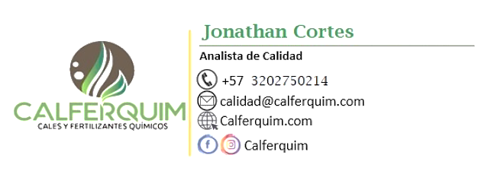
Anexo: lo anunciado

